1. Диаграмма сущностей

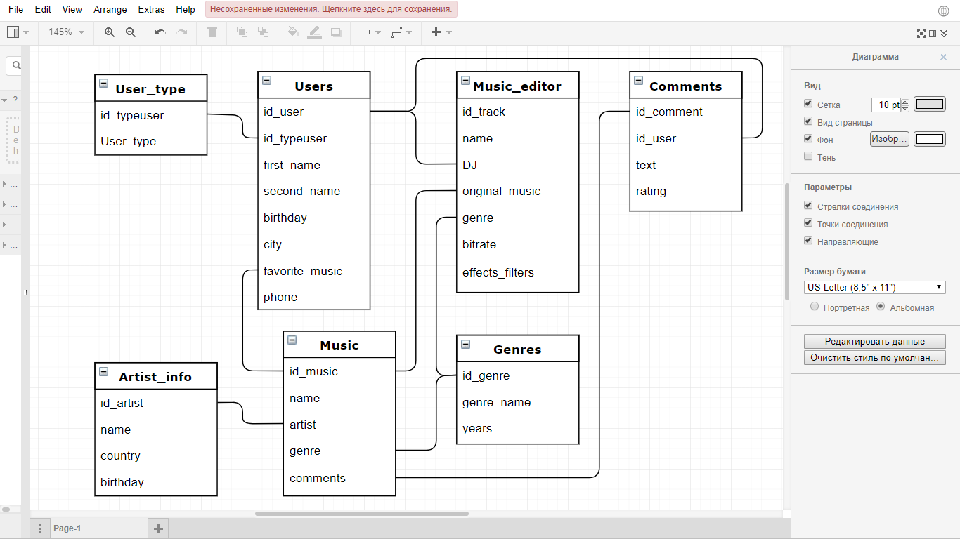

1. Прототипы экранных форм
   1. Форма для входа  
      Авторизация на сайте

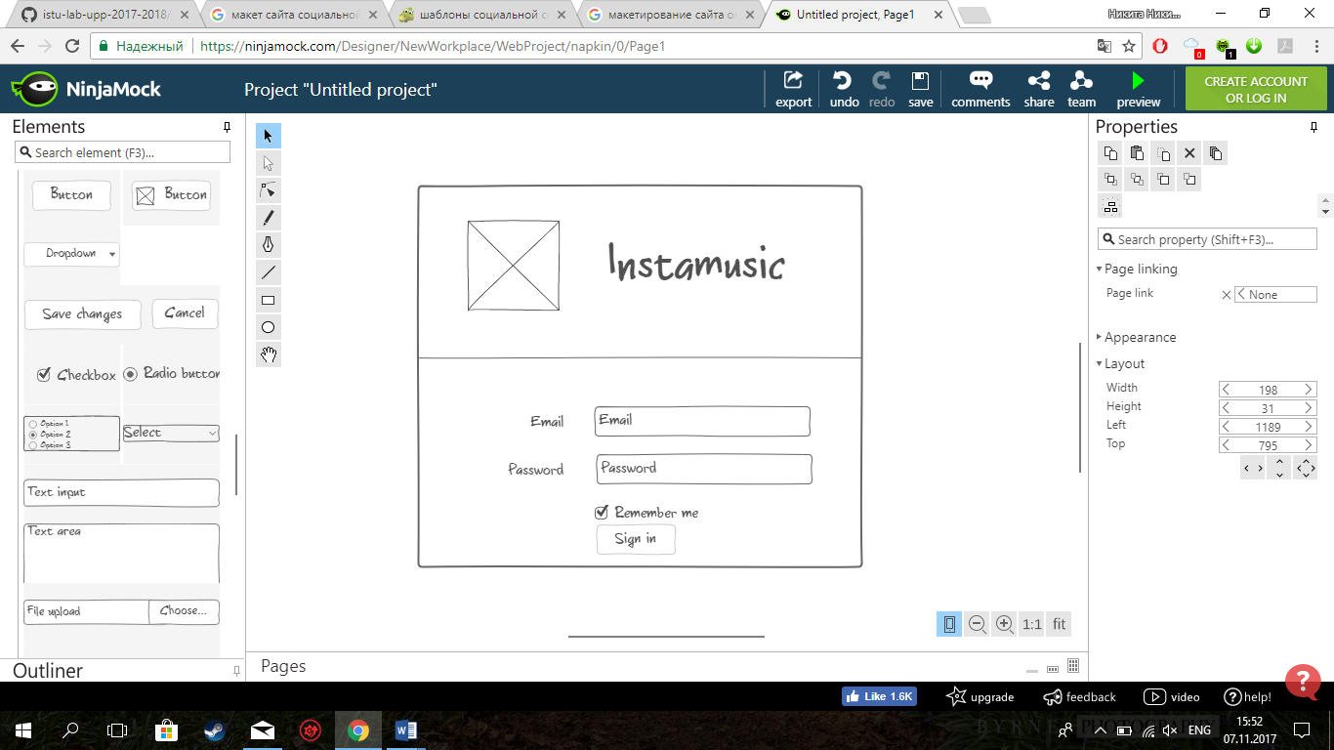

* 1. Личная страница  
     Информация о себе

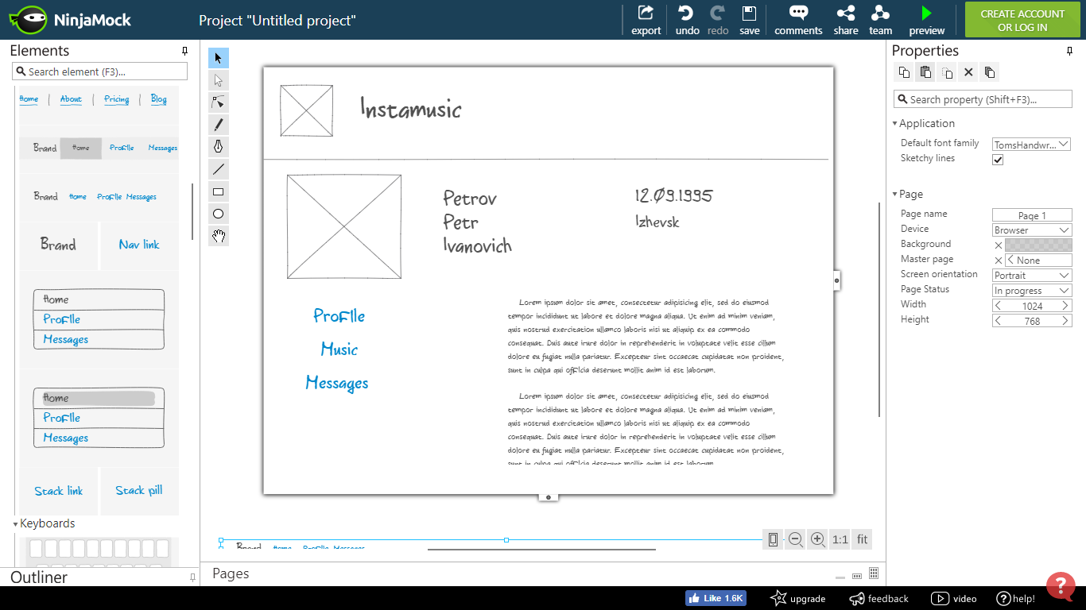

* 1. Каталог музыки  
     Содержит каталог музыки, можно сортировать по жанру и исполнителю

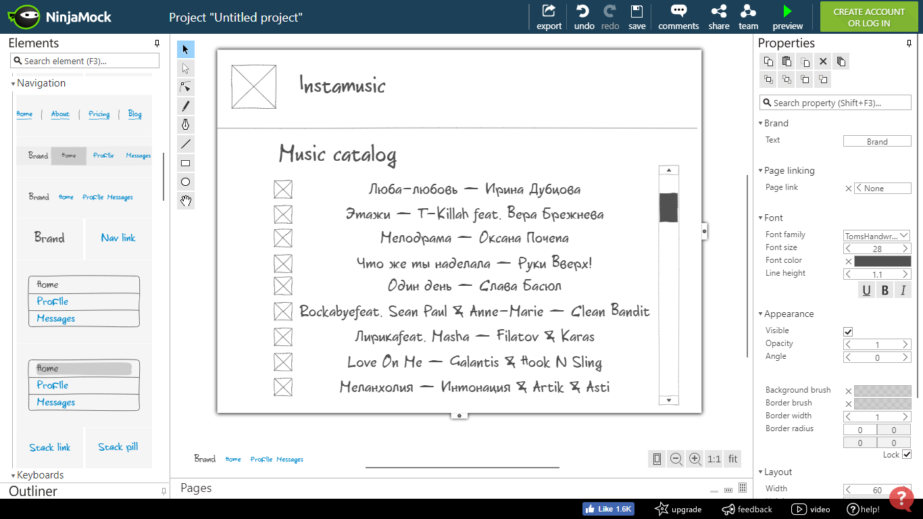

* 1. Редактор музыки  
     Позволяет создавать новые треки, рингтонов

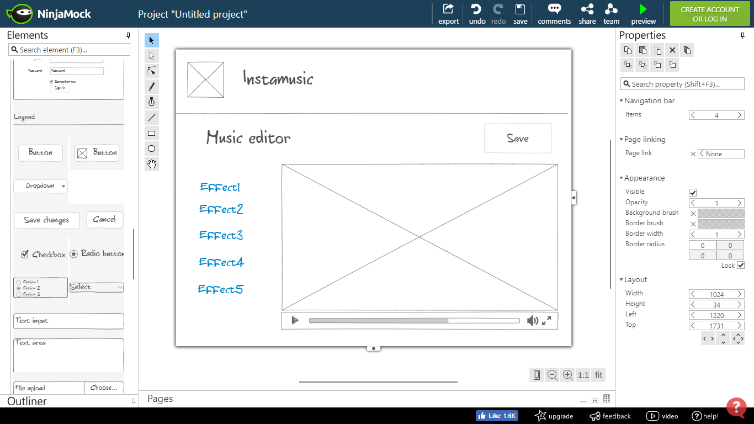

* 1. Распознавание музыки  
     Страница с сервисом распознавания музыки

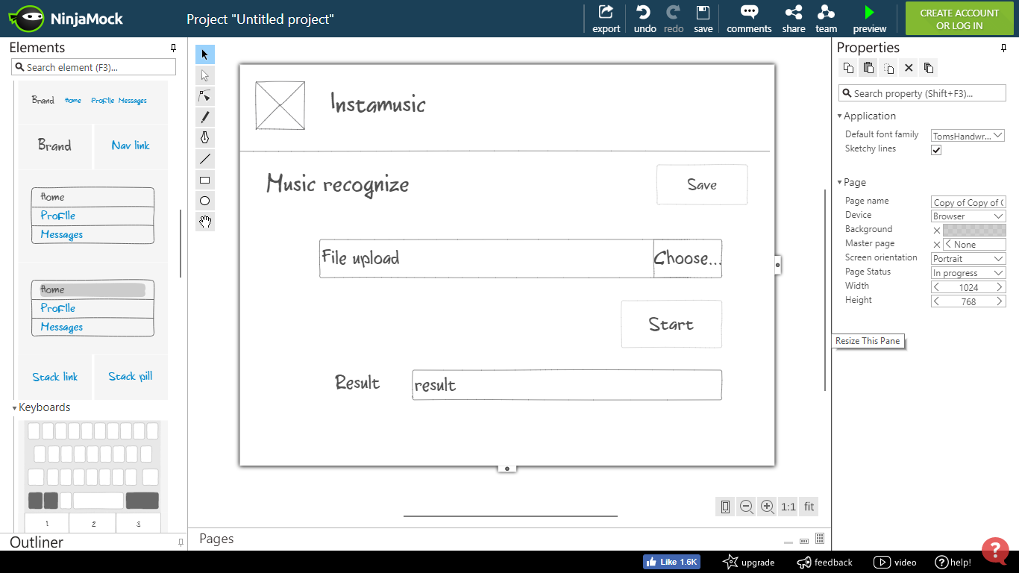

* 1. Извлечение музыки  
     Извлечение музыки из видео и ее сохранение

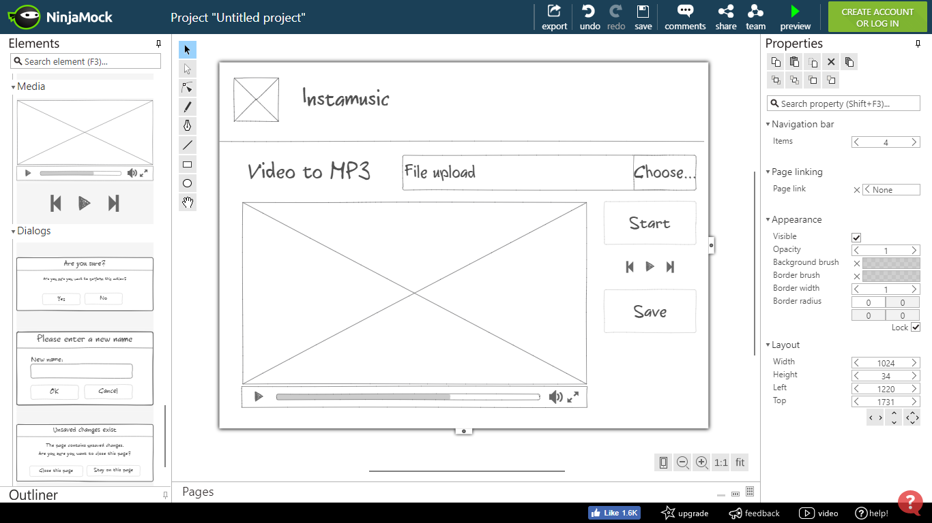

* 1. Общение с пользователями  
     Позволяет общаться с другими пользователями

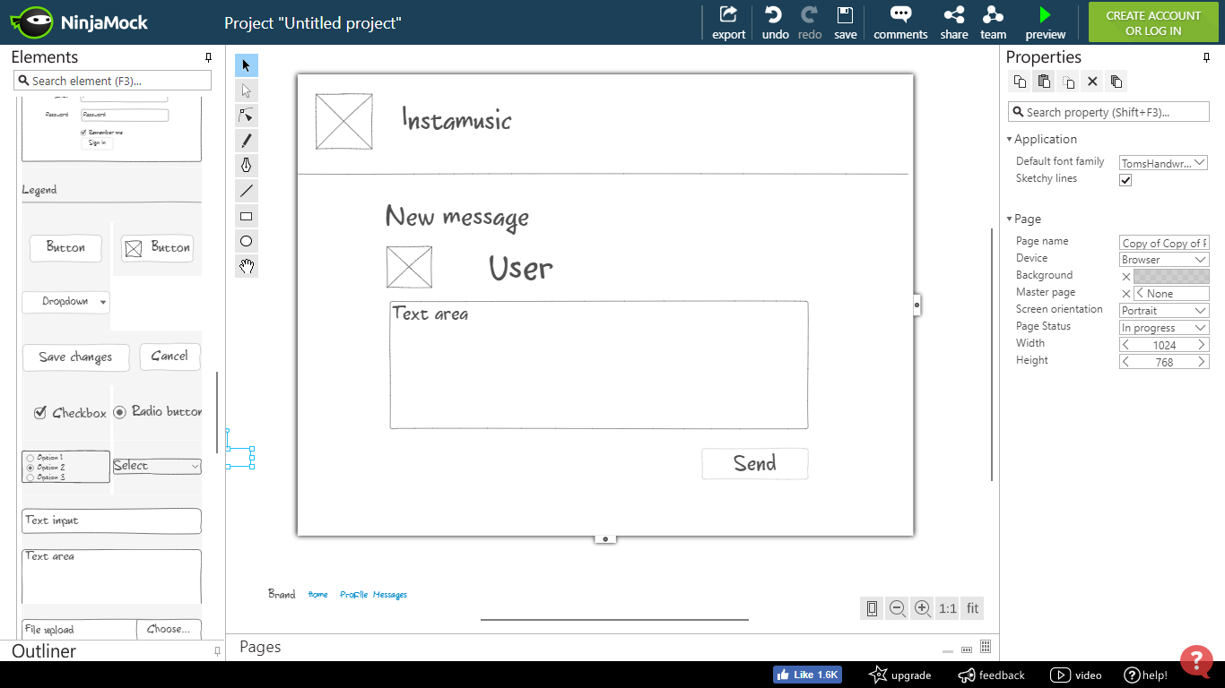

1. Разработка API системы
   1. **Название:** Регистрация аккаунта  
      **Описание:** Регистрация нового пользователя  
      **Вход:** Данные пользователя  
      **Выход:** Сообщение об успешной регистрации
   2. **Название:** Авторизация пользователя  
      **Описание:** Вход в систему  
      **Вход:** Данные пользователя  
      **Выход:** Личная страница
   3. **Название:** Редактор музыки  
      **Описание:** Редактирование и создание новых треков  
      **Вход:** Музыка, эффекты, фильтры  
      **Выход:** Новый трек
   4. **Название:** Поиск музыки  
      **Описание:** Поиск музыки по исполнителю, названию, жанру  
      **Вход:** Условия поиска  
      **Выход:** Список треков
   5. **Название:** Распознавание музыки  
      **Описание:** Распознавание музыки по фрагменту  
      **Вход:** Фрагмент музыки  
      **Выход:** Название музыки
   6. **Название:** Загрузка музыки  
      **Описание:** Загрузка своей музыки на личную страницу  
      **Вход:** Музыкальный файл  
      **Выход:** Музыка на странице
   7. **Название:** Удаление музыки  
      **Описание:** Удаление трека со своей страницы  
      **Вход:** Музыкальный файл  
      **Выход:** Сообщение об успешном удалении
   8. **Название:** Создание рингтонов  
      **Описание:** Обрезка музыки  
      **Вход:** Музыкальный файл  
      **Выход:** Рингтон
   9. **Название:** Извлечение музыки из видео  
      **Описание:** Извлечение понравившейся музыки из видео файла  
      **Вход:** Видео файл  
      **Выход:** Музыкальный файл
   10. **Название:** Удаление аккаунта  
       **Описание:** Удаление существующего аккаунта  
       **Вход:** Account ID  
       **Выход:** Сообщение об успешном удалении
2. Иерархическая структура работ (ИСР)  
   * + 1. Разработка технического задания

1.1. Определение сроков разработки

1.2. Определение принципа работ

1.3. Определение требований к системе

1.4. Определение бюджета проекта

* + - 1. Проектирование базы данных

2.1. Создание диаграммы «Сущность-связь»

2.2. Создание базы данных

2.3. Заполнение первоначальных данных

* + - 1. Проектирование интерфейса

3.1. Пользовательский интерфейс

3.1.1. Форма «Авторизация»

3.1.2. Форма «Регистрация»

3.1.3. Форма «Личная страница»

3.1.4. Форма «Личные сообщения»

3.1.5. Форма «Музыка»

3.1.6. Форма «Друзья»

3.1.7. Форма «Редактор музыки»

3.1.8. Форма «Распознавание музыки»

3.2. Интерфейс администратора

3.2.1. Форма «Окно администратора»

4. Разработка программной реализации

4.1. Регистрация аккаунта

4.2. Авторизация

4.3. Удаление аккаунта

4.4. Добавление/удаление/редактирование/распознавание музыки

4.5. Создание рингтонов

5. Настройка и запуск сервера

6. Тестирование

6.1. Тестирование пользовательской части

6.2. Тестирование администраторской части

6.3. Тестирование сервера

6.4. Тестирование базы данных

6.5. Нагрузочное тестирование

7. Подготовка документации

8. Размещение готового сайта